[河北大学附属医院某研究团队所发文章被质疑文章内发生图片重叠](https://mp.weixin.qq.com/s?__biz=Mzg4OTgzNzAyOA==&mid=2247567386&idx=4&sn=b1c1a13048e92580328d5a019885ed4f)

诚信君[iPubpeers](javascript:void(0);)2025-04-09 09:10:37河南



2015 年 9 月 17 日，河北大学附属医院Li Pan 研究团队，在***The International journal of neuroscience***上发表的题为**“Remote limb ischemic postconditioning protects mouse brain against cerebral ischemia/reperfusion injury via upregulating expression of Nrf2, HO-1 and NQO-1 in mice”**的研究论文，**被质疑文章内发生图片重叠。**

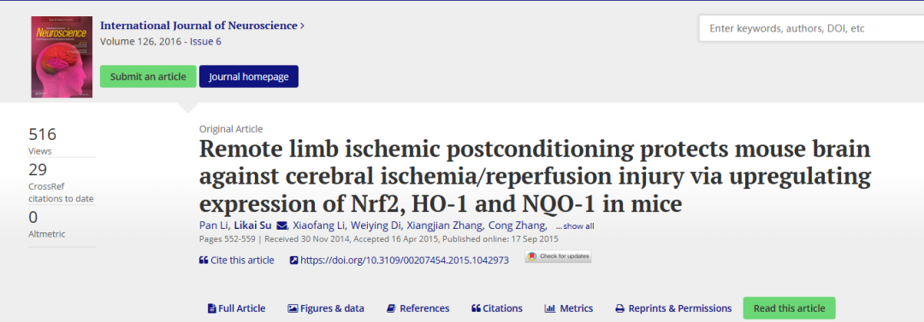

该文章于2025年4月在Pubpeer上被读者质疑：**文章内发生图片重叠。**

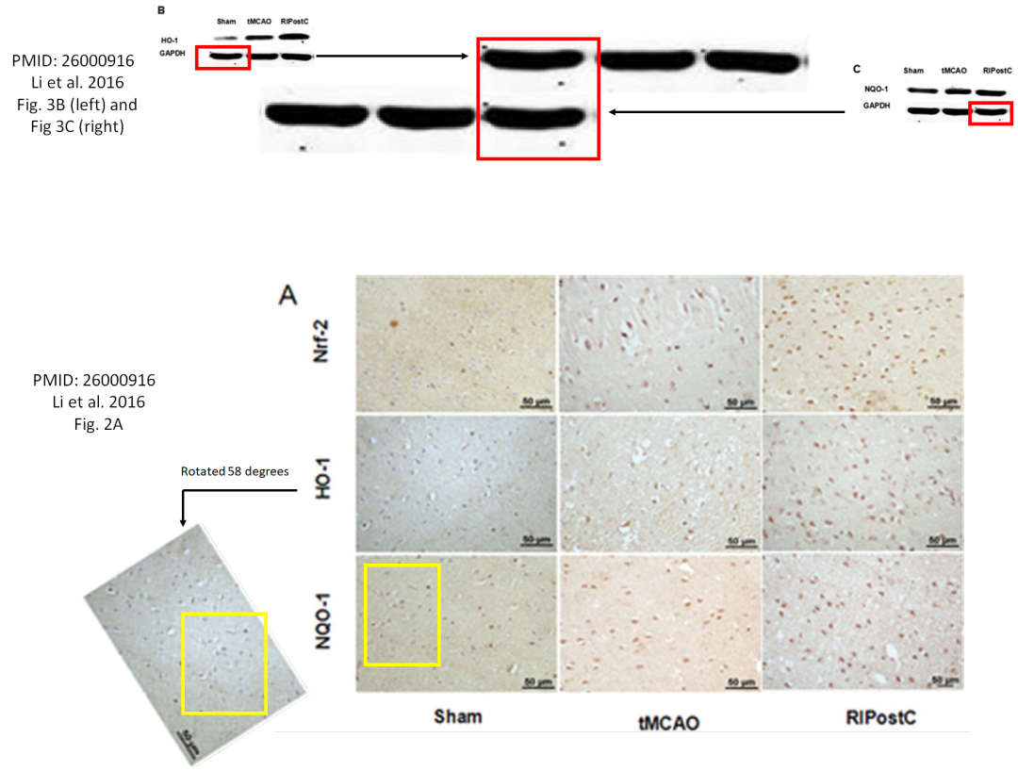

**相关消息**

https://pubpeer.com/publications/A2EF2DB2DBDCB661DA468F37AA7441#0

图片



**iPubpeers，专注于图片重复报道。**

**投稿事宜：ilovehainan@foxmail.com**

**觉得本文好看，请点这里！**